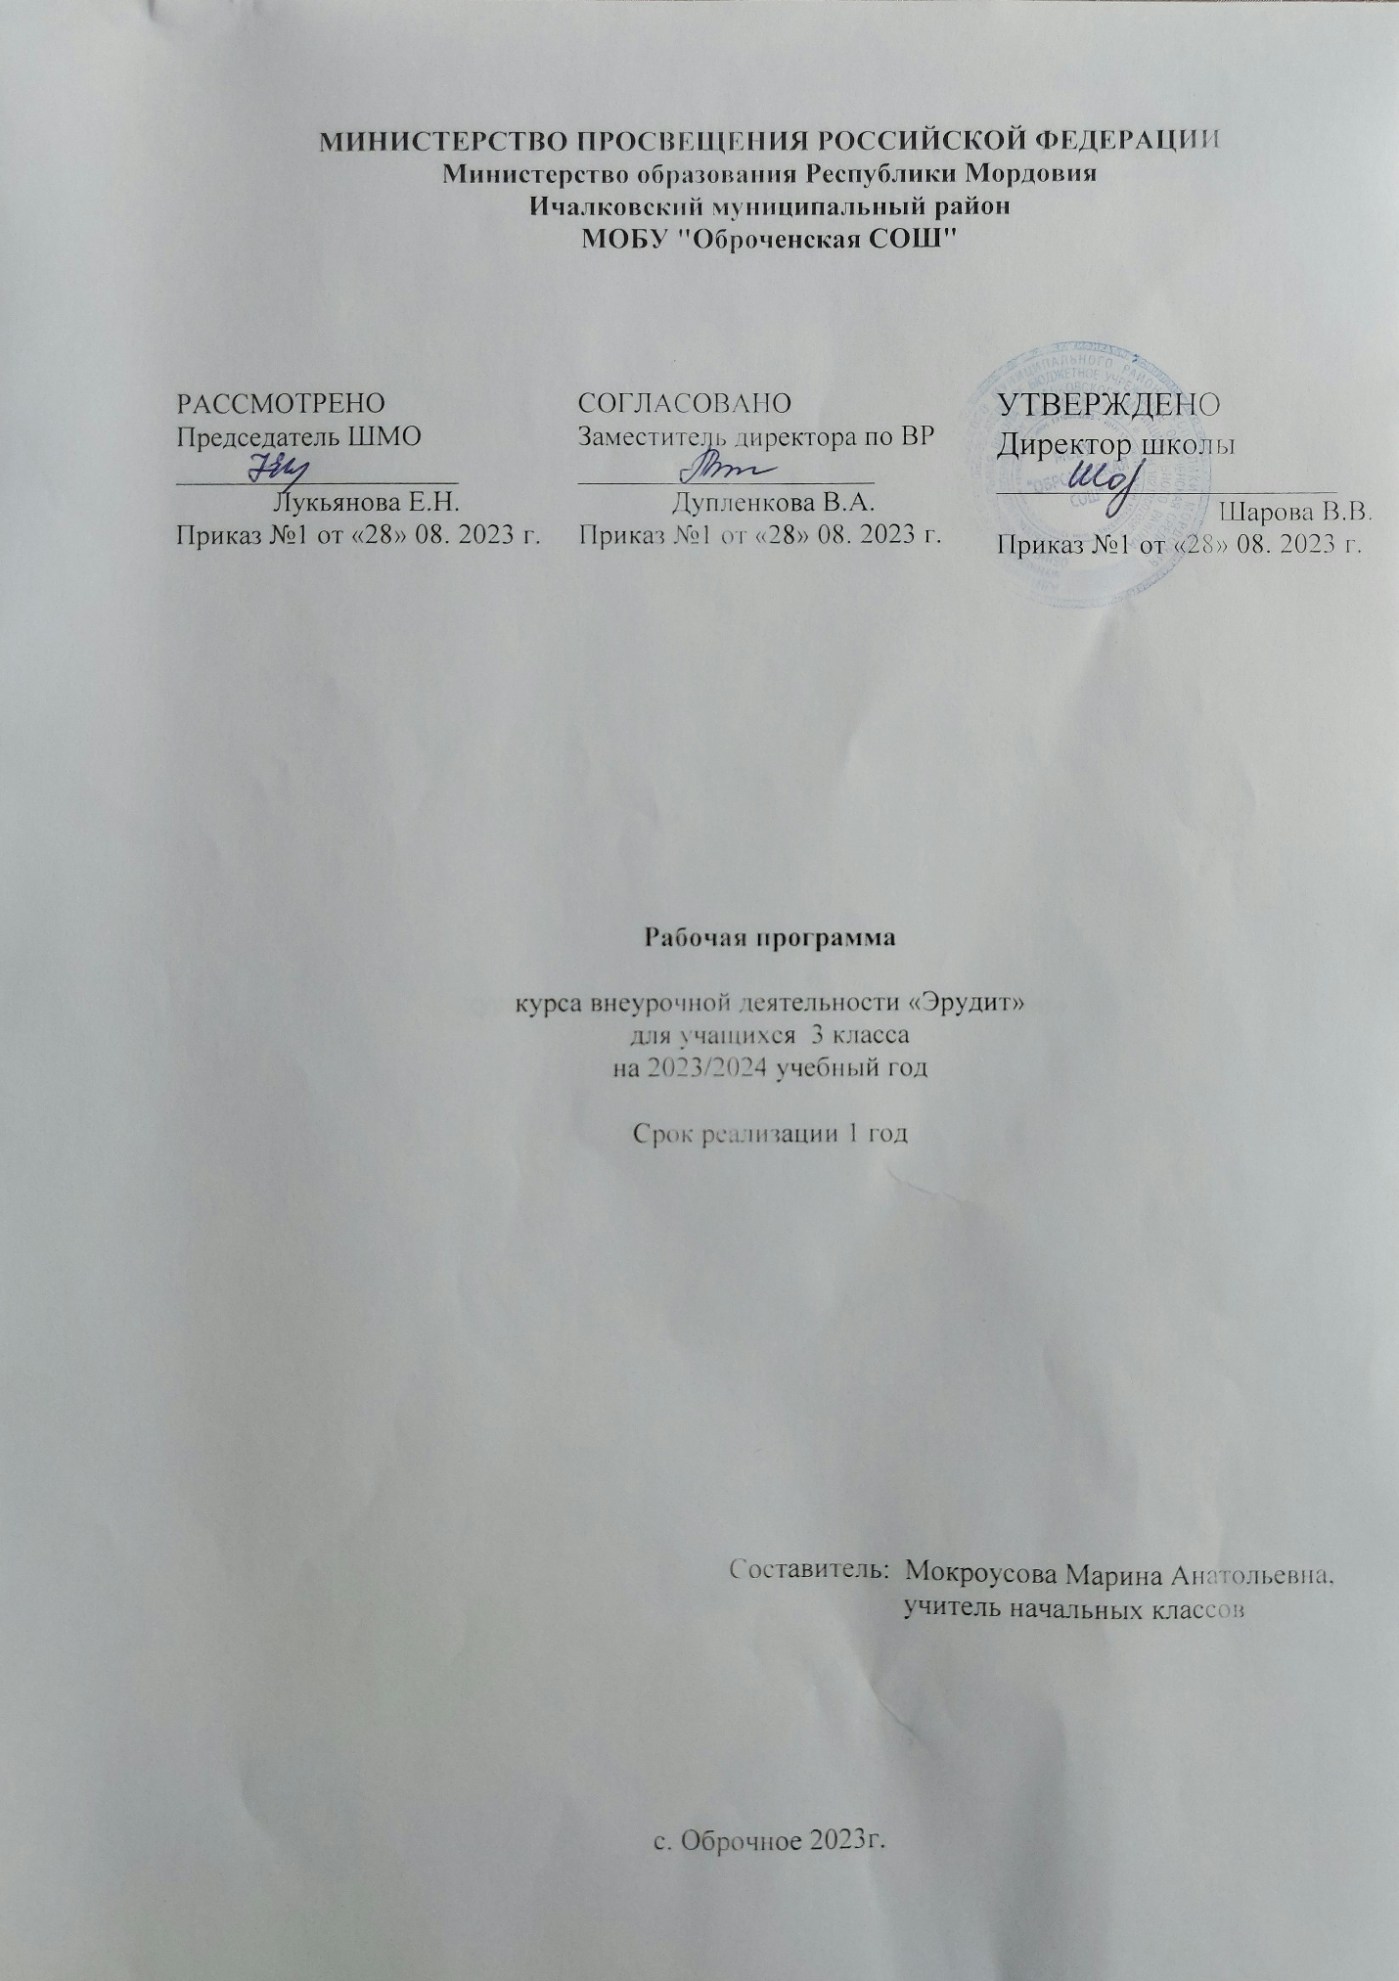

Пояснительная записка
Рабочая программа внеурочной деятельности «Эрудит» составлена в соответствии с требованиями Федерального государственного общеобразовательного стандарта начального общего образования, примерной программы по математике, на основе авторской программы М.И.Моро, С.И.Волковой. Программа разработана на основе основной образовательной программе начального общего образования на 2023-2024 учебный год.

Программа рассчитана на 19 часов в год (0,5 час в неделю.)

Данная рабочая программа к курсу «Эрудит» предназначена для обучающихся 3 классов МОБУ «Оброченская СОШ»

Результаты освоения курса внеурочной деятельности
Личностные результаты
У учащегося будут сформированы:
- элементарные умения в проведении самоконтроля и самооценки результатов своей учебной деятельности (поурочно и по результатам изучения темы);
- элементарные умения самостоятельного выполнения работ и осознание личной ответственности за проделанную работу;
- элементарные правила общения (знание правил общения и их применение);
- уверенность в своих силах и действиях.

Метапредметные результаты
Регулятивные
Учащийся научится:
- понимать, принимать и сохранять учебную задачу и решать её в сотрудничестве с учителем в коллективной деятельности и самостоятельно;
- составлять под руководством учителя и самостоятельно план действий для решения учебных задач;
- выполнять план действий и проводить пошаговый контроль его выполнения в сотрудничестве с учителем и самостоятельно;
- в сотрудничестве с учителем находить несколько способов решения учебной задачи, выбирать наиболее рациональный;
- проверять работу по образцу или обратному действию.

Познавательные
Учащийся научится:
- анализировать текст задачи: ориентироваться в тексте, выделять условие и вопрос, данные и искомые числа (величины).
- искать и выбирать необходимую информацию, содержащуюся в тексте, на рисунке или в таблице, для ответа на заданные вопросы.
- моделировать ситуацию.
- использовать соответствующие знаково-символические средства для моделирования ситуации.
- конструировать последовательность «шагов» (алгоритм).
- объяснять (обосновывать) выполняемые и выполненные действия.
- воспроизводить способ решения.
- сопоставлять полученный (промежуточный, итоговый) результат с заданным условием.
- анализировать предложенные варианты решения задачи, выбирать из них верные.
- оценивать предъявленное готовое решение.
- участвовать в учебном диалоге, оценивать процесс поиска и результат решения.
- конструировать несложные задачи.
- составлять фигуры из частей. Определять место заданной детали в конструкции.
- выявлять закономерности в расположении деталей; составлять детали в соответствии с заданным контуром конструкции.
- представлять собранную в результате расширенного поиска информацию в разной форме (памятки).

Коммуникативные
Учащийся научится:
- оценивать различные подходы и точки зрения на обсуждаемый вопрос;
- уважительно вести диалог с товарищами, стремиться к тому, чтобы учитывать разные мнения;
- вносить и отстаивать свои предложения по организации совместной работы, понятные для партнёра, по обсуждаемому вопросу;
- осуществлять взаимный контроль и оказывать в сотрудничестве необходимую взаимную помощь;
- работать самостоятельно, не мешая и не отвлекая товарищей

Предметные результаты
ЧИСЛА И ВЕЛИЧИНЫ
Учащийся научится:
- образовывать, называть, читать, записывать числа от 0 до 1 000;
- сравнивать, заменять трехзначное число суммой разрядных слагаемых;
- устанавливать закономерность – правило, по которому составлена числовая последовательность;
- читать, записывать и сравнивать значения величины площади и массы, используя изученные единицы измерения этой величины; переводить одни единицы площади и массы в другие;
АРИФМЕТИЧЕСКИЕ ДЕЙСТВИЯ
Учащийся научится:
- выполнять табличное умножение и деление чисел; выполнять умножение на 1 и на 0, выполнять деление вида: а : а, 0 : а;
- выполнять внетабличное умножение и деление, в том числе деление с остатком; выполнять проверку арифметических действий умножение и деление;
- выполнять письменно действия сложение, вычитание, умножение и деление на однозначное число в пределах 1 000;
- вычислять значение числового выражения, содержащего 2 – 3 действия (со скобками и без скобок).
РАБОТА С ТЕКСТОВЫМИ ЗАДАЧАМИ
Учащийся научится:
- анализировать задачу, выполнять краткую запись задачи в различных видах: в таблице, на схематическом рисунке, на схематическом чертеже;
- составлять план решения задачи в 2 – 3 действия, объяснять его и следовать ему при записи решения задачи;
- преобразовывать задачу в новую, изменяя ее условие или вопрос;
- составлять задачу по краткой записи, по схеме, по ее решению;
- решать задачи, рассматривающие взаимосвязи: цена, количество, стоимость; расход материала на 1 предмет, количество предметов, общий расход материала на все указанные предметы и др.; задачи на увеличение/уменьшение числа в несколько раз.
ПРОСТРАНСТВЕННЫЕ ОТНОШЕНИЯ. ГЕОМЕТРИЧЕСКИЕ ФИГУРЫ
Учащийся научится:
- обозначать геометрические фигуры буквами;
- различать круг и окружность;
- чертить окружность заданного радиуса с использованием циркуля;
- читать план участка (комнаты, сада и др.).
ГЕОМЕТРИЧЕСКИЕ ВЕЛИЧИНЫ
Учащийся научится:
- измерять длину отрезка;
- вычислять площадь прямоугольника (квадрата) по заданным длинам его сторон;
- выражать площадь объектов в разных единицах площади (квадратный сантиметр, квадратный дециметр. квадратный метр), используя соотношения между ними;
РАБОТА С ИНФОРМАЦИЕЙ
Учащийся научится:
- анализировать готовые таблицы, использовать их для выполнения заданных действий, для построения вывода;
- устанавливать правило, по которому составлена таблица, заполнять таблицу по установленному правилу недостающими элементами;
- самостоятельно оформлять в таблице зависимости между пропорциональными величинами;
- выстраивать цепочку логических рассуждений, делать выводы.

Содержание курса внеурочной деятельности

№ | Содержание курса (по разделам, блокам или темам) | Формы организации  занятий | Виды деятельности обучающихся
1 | Числа от 1 до 1000) | Комбинированное занятие  Познавательная игра.  Занятие-практикум | Образовывать, называть и записывать числа в пределах 1000. Сравнивать и записывать  результат сравнения. Упорядочивать заданные числа по определенному правилу.  Устанавливать правило, по которому составлена числовая последовательность, продолжать её  или восстанавливать пропущенные числа. Классифицировать (объединять в группы) числовые выражения по заданному или самостоятельно установленному правилу.  Заменять трехзначное число суммой разрядных слагаемых. Выполнять сложение и вычитание  изученного вида. Переводить одни единицы длины, массы, времени в другие, используя  соотношение между ними, сравнивать. Выполнять задания творческого характера, применять  знания и способы действия в измененных условиях.  Соотносить результат проведенного самоконтроля с целями, поставленными при изучении  темы, оценивать их и делать выводы. Читать и записывать числовые выражения в два-три  действия. Вычислять значение выражения со скобками и без них, сравнивать два выражения.  Применять переместительное и сочетательное свойство сложения, умножения при  вычитаниях. Решать уравнения на нахождение неизвестного слагаемого, вычитаемого,  уменьшаемого на основе знаний о взаимосвязи чисел при сложении, при вычитании,  множителя, делимого, делителя на основе связи умножения, деления.
2 | Логические задачи | Комбинированное занятие. Занятия самостоятельного поиска знаний. Конкурс эрудитов | Объяснять ход решения задачи. Обнаруживать и устранять логические ошибки и ошибки в  вычислениях при решении задачи. Отмечать изменения в решении задачи при изменении её  условия или вопроса. Выделять задачи из предложенных текстов.  Моделировать с помощью предметов, рисунков, схематических рисунков и решать задачи,  раскрывающие смысл действий сложение и вычитание, задач на сравнение. Объяснять и  обосновывать действие, выбранное для решения задачи. Моделировать с помощью  предметов, рисунков, схематических рисунков и решать задачи, комбинаторного характера,  сюжетные логические задачи, задачи на выявление закономерности. Дополнять условие  задачи недостающим данным или вопросом. Дополнять условие задачи одним недостающим  данным. Выполнять задания творческого и поискового характера, применяя знания и  способы действий в изменённых условиях. Работать в паре: оценивать правильность  высказывания товарища, обосновывать свой ответ.
3 | Взвешивание, переливание, распиливание. | Комбинированное занятие Занятие-практикум. | Выполнять задания творческого и поискового характера, применяя знания и способы  действий в изменённых условиях. Взвешивать предметы с точностью до килограмма.  Сравнивать предметы по массе. Упорядочивать предметы, располагая их в порядке  увеличения (уменьшения) массы. Сравнивать сосуды по вместимости. Упорядочивать  сосуды по вместимости, располагая их в заданной последовательности. Деление  геометрических фигур на равные части: сгибание, распил, резание
4 | Задачи геометрического содержания. | Занятие-игра. Конкурс. Комбинированные занятия | Чертить окружность, круг с помощью циркуля. Моделировать различное расположение  кругов на плоскости. Классифицировать геометрические фигуры по заданному или  найденному основанию. Различать, называть многоугольники (треугольники,  четырехугольники и т. д.), делить на части, составлять геометрические фигуры из частей,  преобразовывать геометрические фигуры по заданным условиям. Строить многоугольники  из соответствующего количества палочек. Соотносить реальные предметы и их элементы с  изученными геометрическими линиями и фигурами.
5 | Математическая олимпиада | интеллектуальный марафон | Оценивать результаты освоения курса, проявлять личную заинтересованность в  приобретении и расширении знаний и способов действий. Анализировать свои  действия и управлять ими.
6 | Разные задачи. | Занятие-игра. Конкурс. | Выполнять задания творческого характера, требующие соотнесения рисунка с  высказыванием, содержащим логические связки: «если не, то», выполнять  преобразования геометрических фигур по заданным условиям.  Составлять и решать практические задачи с жизненными сюжетами.  Проводить сбор информации для дополнения условий задач с недостающими  данными и решать их.  Составлять план решения задачи.  Дополнять задачи-расчеты недостающими данными и решать их.  Располагать предметы на плане комнаты по описанию.

Содержание курса
Содержание курса ориентировано на овладение универсальными учебными действиями (личностными, регулятивными, познавательными и коммуникативными) и предметными результатами, обеспечивающими интеллектуальное развитие ребенка, которое включает в себя накопленные знания по предмету и развитую способность к самостоятельному поиску и усвоению новых знаний, новых способов действий, что составляет основу умения учиться.
Числа от 1 до 1000
Чётные и нечётные числа. Составление числовых выражений с заданным числовым значением. Классификация чисел, числовых выражений по заданным условиям. Сравнение числовых и буквенных выражений. Устное и письменное сложение и вычитание в пределах 1000. Уравнение и решение уравнения (на основе знания компонентов и результата арифметических действий). Ознакомление с умножением и делением, взаимосвязь арифметических действий, нахождение неизвестного компонента, нахождение значения числового выражения. Арифметические игры, фокусы, головоломки, лабиринты, цепочки, ребусы, кроссворды, задания «Расшифруй», «Магические квадраты», «Занимательные рамки».
Логические задачи (Логика и смекалка)
Текстовые задачи (структура, планирование хода решения задачи, текстовые задачи, решение задач разными способами). Задачи повышенного уровня сложности: на применение знаний в изменённых условиях, на сравнение, комбинаторные задачи, сюжетные логические задачи, старинные задачи, задачи на внимание, задачи-шутки, кроссворды.
Задания геометрического содержания.
Пространственные и геометрические представления (точка, прямая и кривая линия, отрезок, луч, угол, ломаная, многоугольник, окружность, виды треугольников). Вычерчивание геометрических фигур. Деление фигур на заданные части и составление фигур из заданных частей. Преобразование фигур по заданным условиям.Вычисление периметра и площади различных фигур. Взаимное расположение кругов на плоскости. Составление фигур из счётных палочек, преобразование составленных фигур. Головоломки с палочками одинаковой длины, из которых составлены геометрические фигуры. Построения с помощью циркуля и линейки (прямого угла, середины отрезка, вписанного в окружность прямоугольного треугольника, прямоугольника, квадрата и др.). Геометрические игры: «Старинная китайская головоломка», «Пентамино». Задания геометрического содержания: масштаб, план.
Величины.
Величины (единицы массы, вместимости, времени, длины, соотношения между единицами измерения однородных величин, доля величины).
Математическая олимпиада.

Календарно – тематическое планирование
по внеурочной деятельности «Эрудит»

№ | Тема.
 |  | Кол-во часов | Дата
1. | Числа от 1 до 100. «Магические квадраты». Решение уравнений. | 1
2. | Числа от 1 до 100. Чётные и нечётные числа. Арифметические головоломки. | 1
3. | Числа от 1 до 100. Составление числовых выражений с заданным числовым значением. | 1
4. | Числа от 1 до 100.Решение уравнений. | 1
5. | Числа от 1 до 100. Сравнение числовых и буквенных выражений. Сюжетные логические задачи. . | 1
6. | Деление фигур на заданные части и составление фигур из заданных частей.«Магические квадраты». | 1
7. | Вычисление радиуса окружности. Преобразование фигур по заданным условиям. | 1
8. | Устное и письменное сложение и вычитание в пределах 1000.Составление фигур из счётных палочек, преобразование составленных фигур | 1
9. | Ознакомление с умножением и делением. Вычерчивание геометрических фигур. | 1
10. | Величины (единицы массы, вместимости, времени, длины, соотношения между единицами измерения однородных величин, доля величины)  Логика и смекалка: взвешивание. | 1
11. | Сравнение числовых выражений. Логика и смекалка: взвешивание. | 1
12. | Классификация чисел, числовых выражений по заданным условиям. Вычисление периметра фигуры. | 1
13. | Взаимосвязь арифметических действий, нахождение неизвестного компонента. Арифметический кроссворд. Нахождение значения числового выражения.  Логика и смекалка: задачи на сравнения. Логические головоломки. | 1
14. | Вычисление периметра и площади различных фигур. Старинные задачи. Комбинаторные задачи. | 1
15. | Вычисление площади периметра различных фигур. Сюжетные логические задачи.  Головоломки с палочками одинаковой длины, из которых составлены геометрические фигуры. | 1
16. | Пространственные и геометрические представления (точка, отрезок). Арифметические рубусы. | 1
17. | Построения треугольника, квадрата. Задания «Расшифруй». Геометрические игры: «Старинная китайская головоломка», «Пентамино» | 1
18. | Арифметические игры, фокусы, лабиринты, «Занимательные рамки». | 1
19. | Математическая олимпиада | 1
 | Итого по программе | 19 часов

